Talleres de difusión de las Tecnologías de la Información y la Comunicación
“Uso de Tablets”

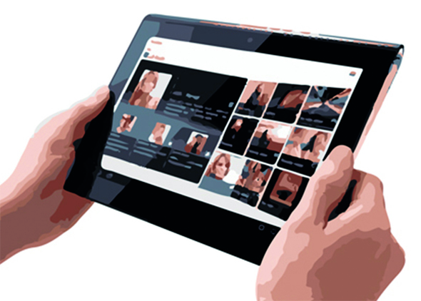 | Objetivos  El objetivo principal de este taller es dar a conocer, de manera práctica, las diversas funcionalidades de las tabletas digitales, como por ejemplo: navegar por Internet, instalación de aplicaciones, acceso a correo electrónico, visualización de fotografías y películas, posibilidad de acceder a juegos on-line, etc.

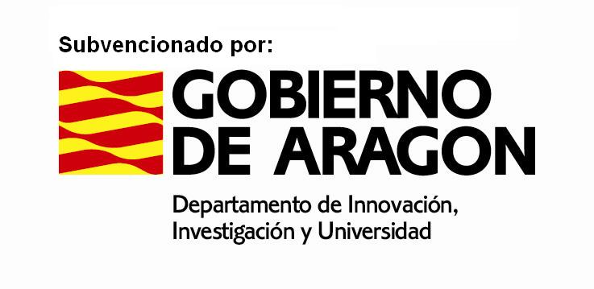
DESCUBRE TODO LO QUE PUEDES HACER CON UNA TABLET
Contenidos
Conceptos básicos: ¿qué es una tablet?
Principales características y ventajas de una tablet.
Componentes más importantes.
Navegar por Internet con mi tablet: conexión a redes inalámbricas.
Leer el correo electrónico.
Instalar aplicaciones y juegos on-line.
Tomar fotografías y grabar vídeos.
Juegos on-line.
Dirigido a
Todas aquellas personas que quieran descubrir las ventajas y funcionalida-des más importantes que ofrecen las tablets.
Requisitos
No se requieren conocimientos previos
Duración
Curso de 5 horas de duración.
Repartido en 2 sesiones presénciales, de 2,5 horas.

